GULBENES NOVADA PAŠVALDĪBAS AĢENTŪRAS
“GULBENES TŪRISMA UN KULTŪRVĒSTURISKĀ MANTOJUMA CENTRS”

2018.GADA
PUBLISKAIS PĀRSKATS

Gulbenē
2019

Saturs

1. Pamatinformācija 3
1.1. Iestādes juridiskais statuss 3
1.2. Aģentūras darbībai izvirzītie mērķi un funkcijas 3
1.3. Mērķu sasniegšanai izvirzītie uzdevumi 4
2. Darbības rezultāti 5
2.1. Aģentūras darbība pārskata gadā 5
2.2. Aģentūras rīkotās un atbalstītās aktivitātes 8
3. Finanšu resursi un darbības rezultāti 28
3.1. Ieņēmumi 28
3.2. Izdevumi 30
3.3. Ziedojumi un dāvinājumi 30
4. Personāls 31
5. Komunikācija ar sabiedrību 31
5.1. Informācijas sniegšana un darbs ar apmeklētājiem 31
5.2. Aģentūras interneta resursu apmeklētība 33
5.3. Aģentūras aktivitātes sociālajos tīklos 36
6. 2019.gadā plānotie pasākumi 37

Pamatinformācija

Iestādes juridiskais statuss

Gulbenes novada pašvaldības aģentūra „Gulbenes novada tūrisma un kultūrvēsturiskā mantojuma centrs” (turpmāk tekstā - Aģentūra) ir Gulbenes novada pašvaldības (turpmāk-pašvaldība) izveidota aģentūra. Aģentūras pārraudzību veic Gulbenes novada domes priekšsēdētājs.

Aģentūras darbībai izvirzītie mērķi un funkcijas

Aģentūras darbības mērķis ir attīstīt tūrismu pašvaldības administratīvajā teritorijā, īstenojot novada tūrisma politiku, izstrādājot tūrisma nozares attīstības projektus, organizējot to realizēšanu, tūrisma un kultūrvēsturisko objektu uzturēšanu, apsaimniekošanu un attīstību, un koordinējot tūrisma pakalpojumu, sniegšanu novada iedzīvotājiem un viesiem.
Aģentūras funkcijas:
- Veidot tūrisma attīstības un kultūrvēsturiskā mantojuma saglabāšanas politiku Gulbenes novadā;
- Koordinēt Gulbenes novada pašvaldībai piederošu (valdījumā vai lietojumā esošu) tūrisma un kultūrvēsturisko objektu uzturēšanu, apsaimniekošanu un pieejamību;
- Koordinēt vienota Gulbenes novada tūrisma produkta izveidošanu, kurš balstās uz vēstures pieminekli “Šaursliežu dzelzceļa līnija Gulbene-Alūksne” (sliežu ceļi, inženierbūves, aprīkojums, ēkas, ritošais sastāvs) kā arī popularizēt to Latvijā un ārvalstīs;
- Nodrošināt informācijas sniegšanu un tās publisku pieejamību par tūrisma iespējām un objektiem novada administratīvajā teritorijā;
- Plānot un īstenot tūrisma programmas un projektus, nodrošinot tiem nepieciešamo finansējumu;
- Īstenot sadarbību tūrisma un kultūrvēsturiskā mantojuma saglabāšanas jomā ar citām institūcijām Latvijā un ārvalstīs.

Mērķu sasniegšanai izvirzītie uzdevumi

Viens no galvenajiem uzdevumiem ir veicināt vienota galamērķa konkurētspēju tūrismā, reģionālā un nacionālā līmenī, veidojot kvalitatīvu, pievilcīgu un atpazīstamu tūrisma galamērķa zīmolu.
Mērķa sasniegšanai izvirzītie uzdevumi:
- Izstrādāt un iesniegt apstiprināšanai pašvaldības domē tūrisma nozares attīstības un stratēģijas projektus, citus tūrisma nozares un atsevišķu tūrisma un kultūrvēsturisko objektu attīstības projektus;
- Apzināt un sistematizēt informāciju par Gulbenes novadā esošajiem un perspektīvajiem tūrisma objektiem un piedāvājumiem, regulāri to aktualizēt, apstrādāt un nodrošināt šīs informācijas plašu pieejamību sabiedrībai;
- Koordinēt domes apstiprināto tūrisma un kultūrvēsturiskā mantojuma saglabāšanas pasākumu īstenošanu;
- Plānot un īstenot finanšu līdzekļu piesaisti, uzkrāšanu un pārvaldīšanu tūrisma inovācijas projektu īstenošanai;
- Sadarboties ar Latvijas institūcijām, Eiropas Savienības institūcijām, starptautiskajām organizācijām un ārvalstu attiecīgajām institūcijām tūrisma projektu attīstībā un īstenošanā;
- Nodrošināt tūrisma nozarē iesaistīto institūciju sadarbību;
- Veicināt kvalitatīvu tūrisma pakalpojumu sniegšanu aģentūras apsaimniekošanā esošajos tūrisma un kultūrvēsturiskā mantojuma objektos;
- Izglītot un sniegt metodisku atbalstu Gulbenes novada tūrisma uzņēmējdarbības veicējiem;
- Organizēt vietējus, valsts un starptautiska mēroga pasākumus, popularizējot Gulbenes novada kultūrvēsturisko mantojumu;
- Veikt suvenīru, mākslas darbu, tūrisma informatīvo materiālu un pārtikas produktu, kas noformēti kā suvenīri, tirdzniecību;
- Organizēt seminārus, kursus, apmācības un nometnes;
- Veidot sabiedrības izglītošanai un atpūtai labvēlīgu vidi;
- Sniegt pakalpojumus fiziskām un juridiskām personām.

Darbības rezultāti

Aģentūras darbība pārskata gadā

Aģentūras dalība starptautiskās tūrisma izstādēs un gadatirgos:
- “Vakantiebeurs 2018”, Utrehta, Nīderlande
- “Matka 2018”, Helsinki, Somija
- “Adventur 2018”, Viļņa, Lietuva
- “Tourest 2018”, Tallina, Igaunija
- “F.re.e. 2018”, Minhene, Vācija
- “Balttour 2018”, Rīga, Latvija
- “Latvijas Tūrisma informācijas tirgus”, Preiļi, Latvija
- “Latvijas dienas Tartu”, Tartu, Igaunija
- “48.Latviešu tautas lietišķās mākslas darinājumu gadatirgus”, Rīga, Latvija
Sadarbībā ar Latvijas Investīciju un attīstības aģentūru (turpmāk tekstā – LIAA) un Eiropas Reģionālās attīstības fonda atbalstu darbības programma "Izaugsme un nodarbinātība" - 3.2.1. specifiskā atbalsta mērķa "Palielināt augstas pievienotās vērtības produktu un pakalpojumu eksporta proporciju", 3.2.1.2. pasākuma "Starptautiskās konkurētspējas veicināšana" - saņemts finansiāls atbalsts dalībai tūrisma izstādēs “Vakantiebeurs 2018” (Utrehta, Nīderlande), “Matka 2018” (Helsinki, Somija), “Adventur 2018” (Viļņa, Lietuva), “Tourest 2018” (Tallina, Igaunija), F.re.e. 2018” (Minhene, Vācija). (Sk. 1.attēls, 2.attēls 3.attēls, 4.attēls 5.attēls).
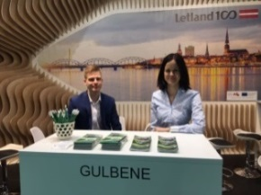  1.attēls.  “Vakantiebeurs 2018” (Utrehta, Nīderlande) | 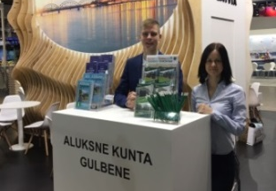  2.attēls.  “Matka 2018”  (Helsinki, Somija) | 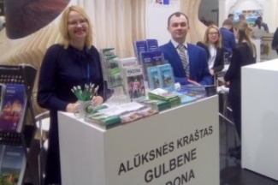  3.attēls.  “Adventur 2018”  (Viļņa, Lietuva)
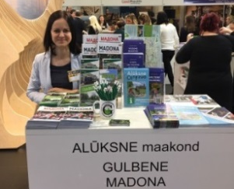  4.attēls.  “Tourest 2018”  (Tallina, Igaunija) | 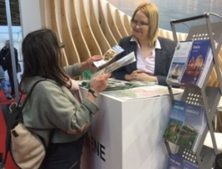  5.attēls.  F.re.e. 2018”  (Minhene, Vācija)

Aģentūras sagatavotie un izdotie tūrisma materiāli:
- Sagatavots Skolēnu pavasara ekskursiju piedāvājums 2018 un Skolēnu ekskursiju piedāvājums 2018.gada rudens. Piedāvājumos iekļauti 3 dažādi tūrisma maršruti un piedāvātas aktivitātes dažādās Gulbenes novada vietās tieši skolēniem. Piedāvājums elektroniski izsūtīts 485 Latvijas skolām. (Sk. 6. attēls un 7. attēls)
- Sagatavots flajeris Gulbenes novada tūrisma piedāvājums, iekļaujot informāciju par aktivitātēm, kas Gulbenes novadā notiek no 1.maija līdz 30.septembrim. Izvietots Gulbenes pilsētas kafejnīcās. (Sk. 8. attēls).
- Sagatavotas divas elektroniskās avīzes (pavasarī un rudenī) – Atklāj Gulbeni no jauna, ar aktuālo informāciju par tūrisma un atpūtas iespējām novadā, iekļaujot Aģentūras aktivitātes, lielākos pasākumus un dažādus tūrisma maršrutus. Avīze izsūtīta elektroniski “Gulbenes karte” īpašniekiem, pašvaldības darbiniekiem un izvietota www.visitgulbene.lv. (Sk. 9.attēls un 10. attēls)
- Sagatavots un izsūtīts piedāvājums tūroperatoriem Vērts redzēt Gulbenes novadā, iekļaujot informāciju par dažādiem tūrisma objektiem novadā. (Sk. 11. attēls)
- Sagatavots informatīvs plakāts par Izglītojošo un interaktīvo centru “Dzelzceļš un Tvaiks” (turpmāk tekstā – IIC “Dzelzceļš un Tvaiks”), iekļaujot informāciju par tā sniegtajām ekskursijām. Izvietots Gulbenes pilsētas informācijas stendos. (Sk. 12. attēls)
- Sagatavots flajeris latviešu un angļu valodās Viena diena Gulbenes dzelzceļa pasaulē, iekļaujot informāciju par ekskursiju iespējām iepazīt Gulbenes dzelzceļa mezglu. Kopā 200 eksemplāri, izvietoti Aģentūrā, IIC “Dzelzceļš un Tvaiks” un prezentāciju materiālos semināros un konferencēs. (Sk. 13. attēls)
- Sagatavots flajeris Gulbenes novada īpašā ēdienkarte un izvietota kafejnīcās “Kantes krogs”, “Rodi” (Gulbenē), “Sonāte” (Stāmerienā). (Sk. 14.attēls)
- Sagatavots flajeris (A4) par īpašo piedāvājumu Gulbenes novada kultūrvēsturiskā mantojuma centru un ekspozīciju apmeklējumam no 1. maija līdz 30. septembrim. Izvietots Aģentūrā un Tūrisma informācijas centrā “Stāmeriena” (turpmāk tekstā – TIC “Stāmeriena”), Gulbenes novada pašvaldības 1.stāva hallē. (Sk. 15.attēls)
- Sagatavots flajeris (10x15cm) par īpašo piedāvājumu Gulbenes novada kultūrvēsturisko mantojuma centru un ekspozīciju apmeklējumam no 1.maija līdz 30.septembrim un izvietots Aģentūrā, Gulbenes novada pašvaldības 1.stāva hallē. (Sk. 16. attēls)
2018.gadā Aģentūras pārstāvji piedalījās LIAA Tūrisma departamenta rīkotajos semināros un Vidzemes Tūrisma asociācijas rīkotajos semināros un konferencēs, Latvijas Piļu un muižu asociācijas rīkotajās sapulcēs.

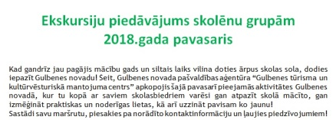 | 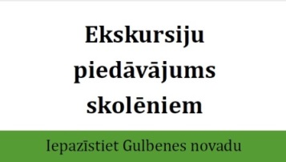 |  | 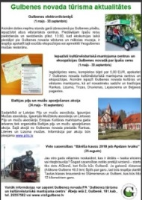
6. attēls.  Skolēnu ekskursiju piedāvājums, 2018.gada rudens | 7. attēls.  Skolēnu ekskursiju piedāvājums, 2018.gada rudens |  | 8. attēls.  Gulbenes novada tūrisma aktualitātes
 | 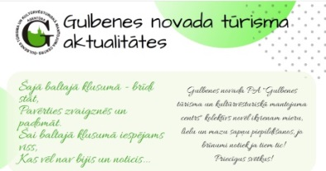 |  | 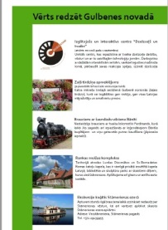
9.attēls.  Elektroniskā avīze “Atklāj Gulbeni no jauna” (2018.gada pavasaris) | 10. attēls.  Elektroniskā avīze “Gulbenes novada tūrisma aktualitātes” (2018.gada rudens) |  | 11. attēls.  Piedāvājums tūroperatoriem “Vērts redzēt Gulbenes novadā”
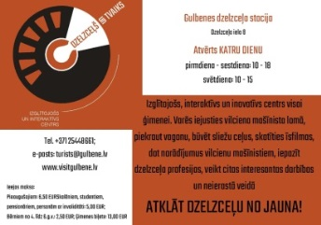 | 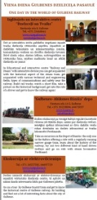 |  | 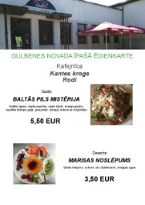
12. attēls.  Informatīvs flajeris par IIC “Dzelzceļš un Tvaiks” | 13. attēls.  Ekskursiju piedāvājums “Viena diena Gulbenes dzelzceļa pasaulē” |  | 14.attēls.  Gulbenes novada īpašā ēdienkarte
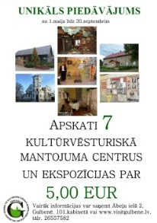 |  | 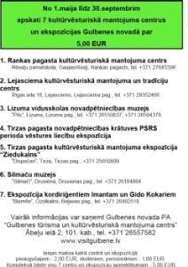
15.attēls.  Gulbenes novada kultūrvēsturisko mantojuma centru un ekspozīciju piedāvājums (A4) |  | 16. attēls.  Gulbenes novada kultūrvēsturisko mantojuma centru un ekspozīciju piedāvājums (A7)

Aģentūras rīkotās un atbalstītās aktivitātes

Nr. p.k. | Galvenās aktivitātes | Vizuālais materiāls
JANVĀRIS
 | Dalība starptautiskajā tūrisma izstādē “Vakantiebeurs2018”, Utrehtā, Nīderlandē | 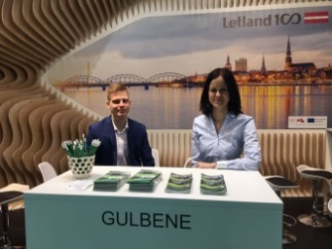
 | Dalība starptautiskajā tūrisma izstādē “Matka2018”, Helsinkos, Somijā | 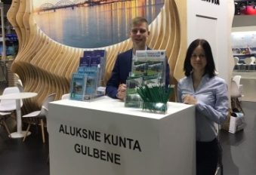
 | Dalība Litenes pagasta tūrisma sanāksmē | 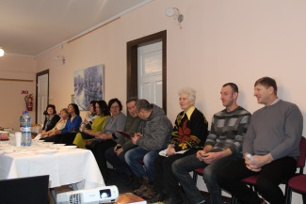
 | Informācijas atjaunošana par tūrisma objektiem Gulbenes novadā mājas lapā www.visitgulbene.lv | 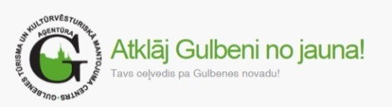
 | Zaļā tirdziņa organizēšana Gulbenes dzelzceļa stacijā | 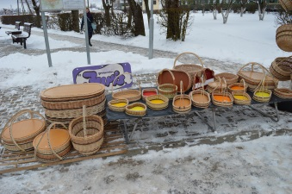
 | Jaunu Gulbenes novada tūrisma piedāvājuma bukletu izveidošana latviešu valodā | 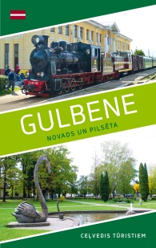
 | Jaunu Gulbenes novada tūrisma piedāvājuma bukletu izveidošana krievu valodā | 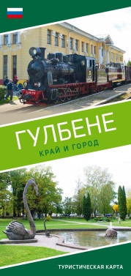
 | Tiek izsludināta vakance sabiedrisko attiecību un mārketinga speciālista amatam (8 pieteikumi) | 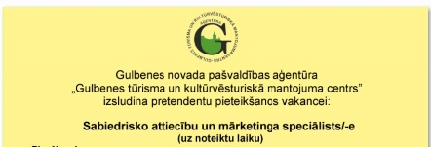
FEBRUĀRIS
 | Tikšanās ar pagastu pārvaldniekiem, novada izpilddirektori un deputātiem, kultūras speciālistu par Gulbenes novada kultūrvēsturiskā mantojuma centru un ekspozīciju darbību | 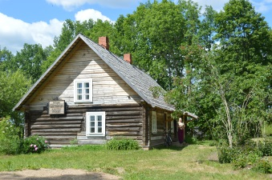
 | Jaunu Gulbenes novada tūrisma piedāvājuma bukletu izveidošana angļu, vācu, lietuviešu un igauņu valodās | 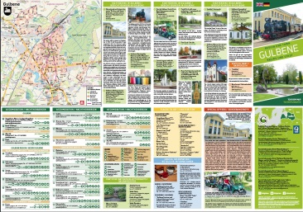
 | Dalība starptautiskajā tūrisma izstādē “Balttour 2018”, Rīgā | 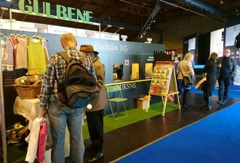
 | Dalība starptautiskajā tūrisma izstādē “Tourest 2018”, Tallinā, Igaunijā | 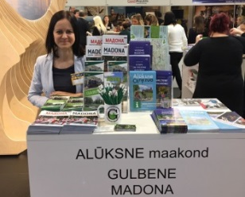
 | Dalība starptautiskajā tūrisma izstādē “F.re.e.2018”, Minhenē, Vācijā | 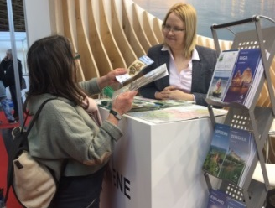
 | Dalība starptautiskajā tūrisma izstādē “Adventur 2018” Viļņa, Lietuva | 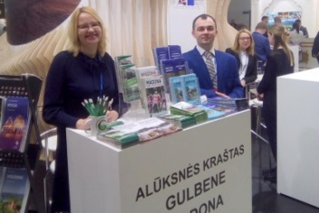
 | Tūrisma semināra organizēšana un vadīšana visiem Gulbenes novada tūrisma uzņēmējiem un mājražotājiem | 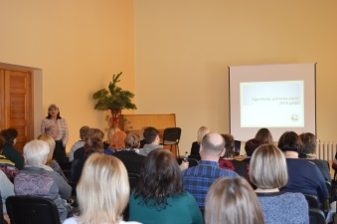
 | Tūrisma objektu apsekošana Rankas, Lizuma un Lejasciema pagastā
 | Tiek uzsākts darbs pie suvenīru klāsta papildināšanas
 | Zaļā tirdziņa organizēšana Gulbenes dzelzceļa stacijā | 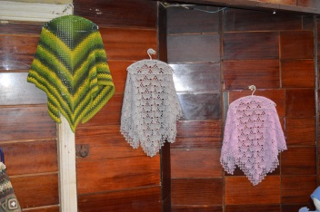
MARTS
 | Aģentūras tūrisma informācijas klāsts papildināts ar jaunākajiem tūrisma bukletiem no Latvijas, Igaunijas un Lietuvas | 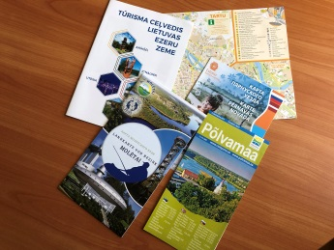
 | Tikšanās par Gulbenes novada kultūrvēsturiskā mantojuma centru un ekspozīciju maksas pakalpojumu cenrādi kopā ar pagastu pārvaldniekiem, novada deputātiem, kultūras speciālistu un finanšu un ekonomikas nodaļas pārstāvjiem | 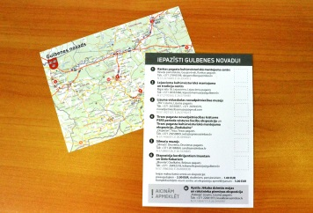
 | Gulbenes pilsētu skolu skolēni tiek iepazīstināti ar tūrisma aktualitātēm Gulbenes novadā, un tiek prezentēts Izglītojošs un interaktīvs centrs “Dzelzceļš un Tvaiks” | 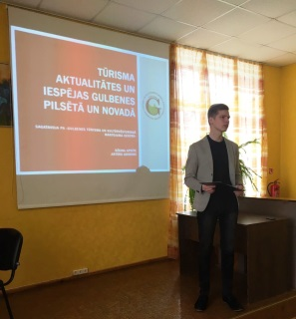
 | Notiek tikšanās par novada kultūrvēsturiskā mantojuma centru un ekspozīciju vienotā darba laika noteikšanu kopā ar pagastu pārvaldniekiem, novada deputātiem, izpilddirektori un ekspozīciju vadītājiem
 | Notiek akcijas “Iesaisties pudeļu dārza veidošanā” organizēšana, veicinot tūrisma objekta “Pudeļu dārzs” attīstību Litenes pagastā | 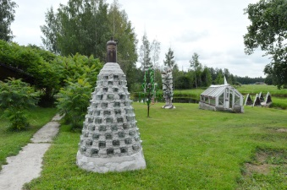
 | Gulbenes novada īpašās ēdienkartes izveidošana sadarbībā ar Gulbenes novada kafejnīcām | 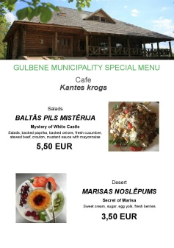
 | Izsludināta elektrovilcieniņa vadītāja-gida vakance (6 pretendenti) | 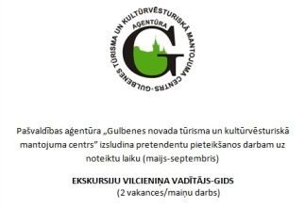
 | Apsekota Lizuma vidusskolas novadpētniecības ekspozīcija un ekspozīcija kordiriģentiem Imantam un Gido Kokariem | 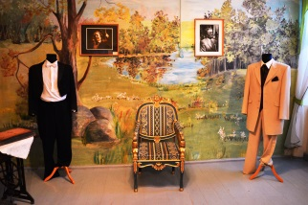
 | Zaļā tirdziņa organizēšana Gulbenes dzelzceļa stacijā | 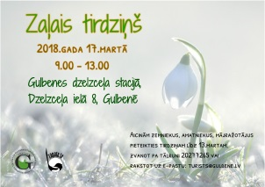
 | Notiek organizatoriskie darbi, lai uzsāktu aktīvo tūrisma sezonu:  - Elektrovilcieniņa apkope  - Baltijas piļu un muižu apceļošanas akcijas materiālu sagatavošana  - Gulbenes novada kultūrvēsturiskā mantojuma centru un ekspozīciju kompleksās biļetes izveide | 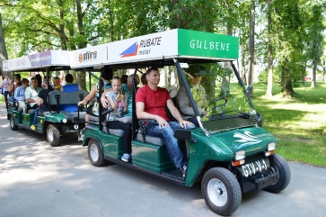  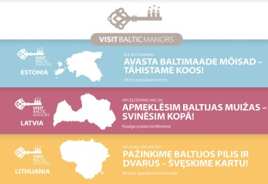
 | Dalība Latvijas Piļu un muižu asociācijas ikgadējā biedru sapulcē Rīgā | 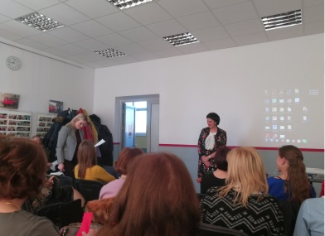
 | Portālā turismagids.lv tiek ievietots Aģentūras sagatavots raksts “Aicina svinēt Lieldienas, doties izbraucienā ar Gulbenes bānīti”
 | Portālā turismagids.lv tiek ievietots Aģentūras sagatavots raksts “Lieldienās aicina iepazīt Gulbenes novadu”, iekļaujot informāciju par pasākumiem pilsētā, pagastos un pie novada tūrisma uzņēmējiem | 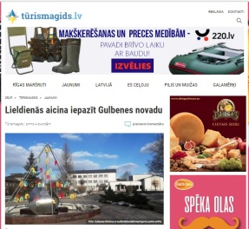
APRĪLIS
 | Notiek Gulbenes novada tūrisma uzņēmēju pieredzes apmaiņas brauciens uz Smiltenes novadu | 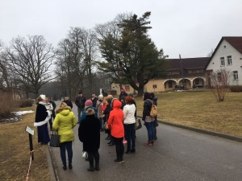
 | Gidu apmācības kursu organizēšana (piedalās 20 dalībnieki) | 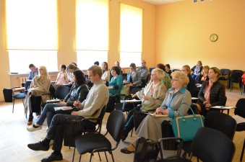
 | Izveidots ziņu sižets par tūrisma piedāvājumu Gulbenes novadā 2018.gada vasaras sezonā | 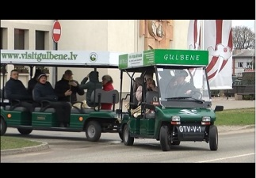
 | Izveidots video sižets par Gulbenes novada kultūrvēsturiskā mantojuma centru un ekspozīciju īpašo piedāvājumu – komplekso biļeti
 | Dalība Latvijas Tūrisma informācijas tirgū Preiļos | 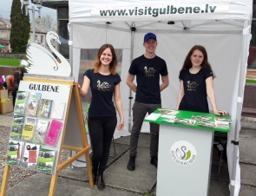
 | Izsludināta pieteikšanās Latvijas Piļu un muižu asociācijas konkursam “Mans biznesa plāns Latvijas pilij un muižai” Gulbenes novadā | 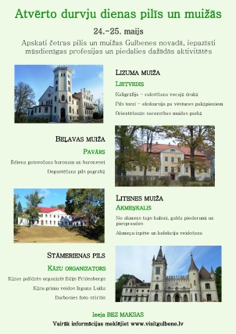
 | Sagatavota elektroniskā avīze par jaunumiem tūrismā Gulbenes novadā un izsūtīta Gulbenes kartes īpašniekiem, Gulbenes novada pašvaldības iestādēm un tūrisma uzņēmējiem
 | Tikšanās ar Rankas, Tirzas, Galgauskas un Lejasciema pagasta tūrisma uzņēmējiem | 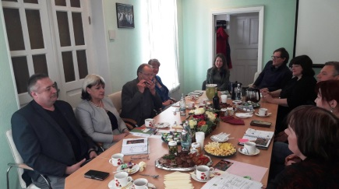
 | Tiek izsludināta vakance elektrovilcieniņa vadītāja – gida amatam (6 pretendenti) | 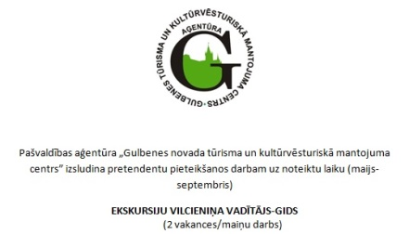
 | Suvenīru klāsts tiek papildināts ar t-krekliem ar Gulbenes novada simboliku, kas izveidoti sadarbībā ar DMS “Sfēra” | 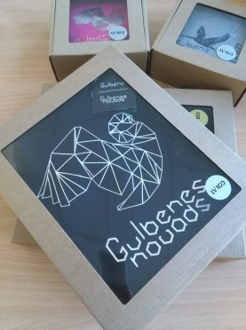
 | Zaļā tirdziņa – stādu gadatirgus organizēšana Gulbenes centrālajā skvērā | 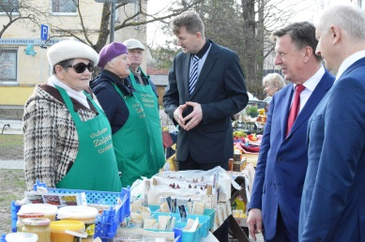
MAIJS
 | Tikšanās ar Tūrisma uzņēmējiem Stāmerienas pagastā | 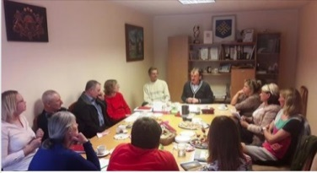
 | Gulbenes elektrovilcieniņš uzsāk jauno sezonu, braucieni pieejami katru dienu, un piedāvāts īpašais reiss piektdienas un sestdienās plkst. 13:00, kas piestāj pie Gulbenes novada vēstures un mākslas muzeja, stāvot tur 30 minūtes | 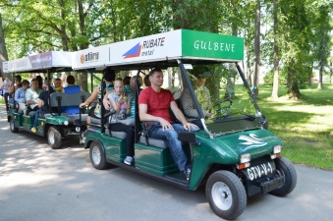
 | Uzsākta dalība akcijā “Apmeklēsim Baltijas Pilis un muižas” (piedalās Litenes, Lizuma un Rankas muižas)
 | Sagatavots un nosūtīts tūrisma piedāvājums A/S “Pasažieru vilciens”, lai aicinātu nodrošināt vilciena kursēšanu uz Gulbenes pilsētu katru mēnesi | 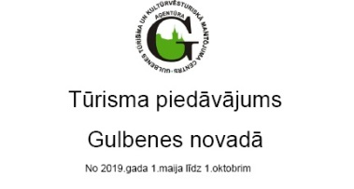
 | Dalība pasākumā “Latvijas diena Tartu”, Tartu, Igaunija, prezentēts Gulbenes novada tūrisma piedāvājums | 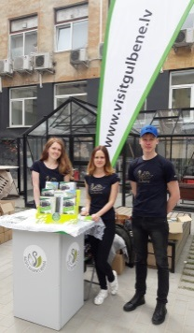
 | Portālā turismagids.lv tiek ievietots Aģentūras sagatavots raksts “Aktīvas maija brīvdienas Gulbenes novadā”, iekļaujot informāciju par pasākumiem Gulbenes pilsētā, pagastos, un pie tūrisma uzņēmējiem.
 | Notiek tūrisma sezonas atklāšanas pasākuma-ekskursijas “Ceļotāju aicinājums” organizēšana un vadīšana Gulbenes novadā (22 dalībnieki) | 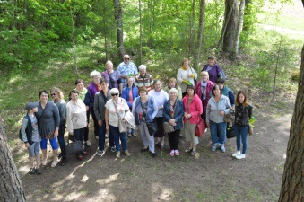
 | Dalība LIAA Tūrisma departamenta rīkotajā Tūrisma informācijas dienā, Rīgā | 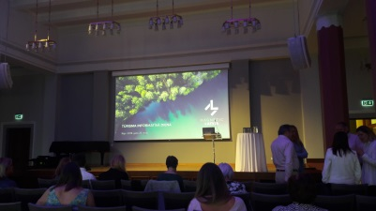
 | Tiek filmēts Re:TV raidījums “Ģeogrāfs amatieris” Gulbenes novadā sadarbībā ar Ediju Frīdenbergu | 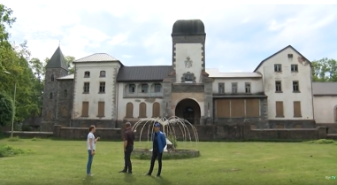
 | 24. un 25.maijā notiek “Atvērto durvju dienas pilīs un muižās” Gulbenes novadā (piedalās Lizuma, Litenes, Beļavas muižās un Stāmerienas pilī) | 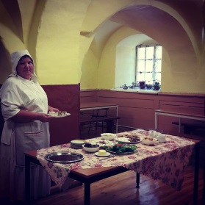
 | Dalība Latvijas Pašvaldību savienības diskusijā par tūrisma attīstību reģionos
 | Intervijas sniegšana pētījuma “Tūrisma attīstības veicināšana Latvijas reģionos” ietvaros Latvijas Republikas Saeimā | 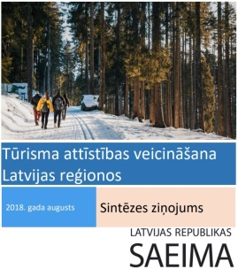
 | Tūrisma objektu apsekošana Daukstu un Jaungulbenes pagastos | 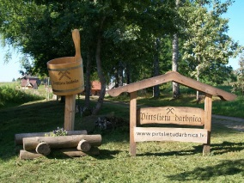
 | Sagatavoti un izvietoti A5 flajeri par lielākajiem pasākumiem un tūrisma aktualitātēm Gulbenes novadā, izvietoti Gulbenes pilsētas kafejnīcās | 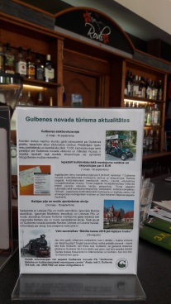
 | Zaļā tirdziņa organizēšana Gulbenes centrālajā skvērā | 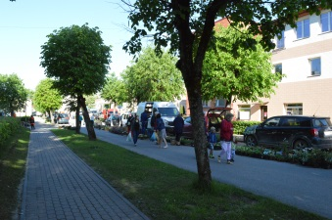
 | Gulbenes novada tūrisma sezonas piedāvājumu sagatavošana, publicēts laikrakstā “Postimees” (Igaunija) | 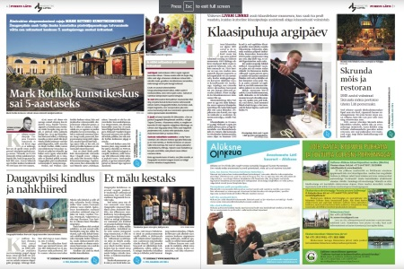
 | Notiek Starptautiskās ūdensmotociklu sacensības “Vonadziņos”, Stāmerienā | 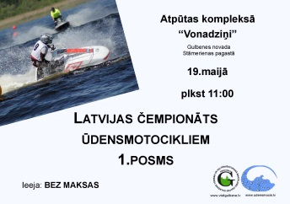
 | Tiek izsludināta vakance Izglītojoša un interaktīva centra “Dzelzceļš un Tvaiks” vadītāja amatam ( 14 pretendenti) | 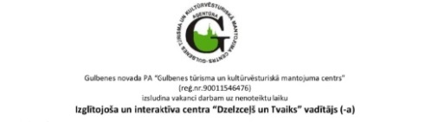
JŪNIJS
 | Dalība 48.Latviešu tautas lietišķās mākslas darinājumu gadatirgū, Rīgā | 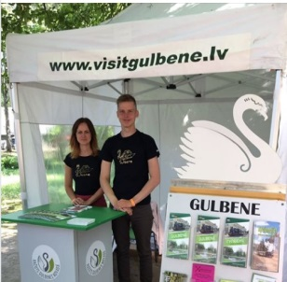
 | Tūrisma informācijas centrs “Stāmeriena” tiek pārcelts uz Stāmerienas tautas namu | 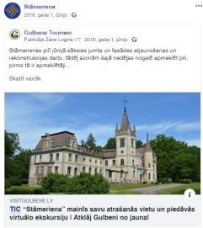
 | TIC “Stāmeriena” sāk piedāvāt virtuālo ekskursiju pa Stāmerienas pili
 | Tiek izveidots reklāmas video par elektrovilcieniņa kursēšanu Gulbenes pilsētā, izvietots Aģentūras sociālajos tīklos | 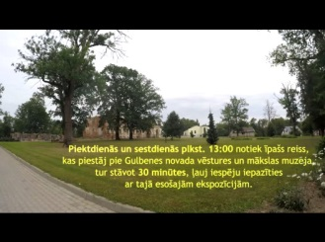
 | Tiek izveidots reklāmas video par virtuālo ekskursiju TIC “Stāmeriena” | 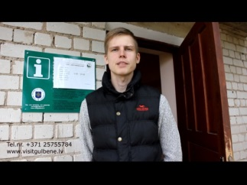
 | Mājas lapā www.visitgulbene.lv tiek ievietots baneris ar informāciju par degvielas uzpildes stacijām, bankomātiem un bez maksas wi-fi vietām Gulbenes pilsētā un novadā
 | Tiek atvērts tūrisma informācijas punkts Rankas pagasta kultūrvēsturiskā mantojuma centrā, kur tiek piedāvāti arī Aģentūras suvenīri | 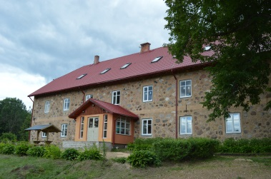
 | Aģentūras suvenīri tiek piedāvāti SIA “Latvijas pusdārgakmeņi” darbnīcā, Litenē | 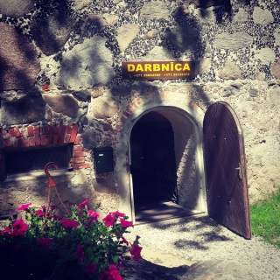
 | Zaļā tirdziņa organizēšana Gulbenes centrālajā skvērā | 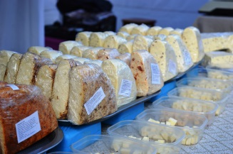
 | Tiek izsludināta pieteikšanās velo sacensībām “Bānīša kauss 2018 jeb Apsteidz tvaiku!” | 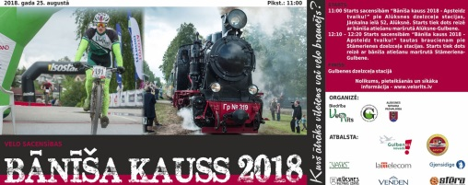
 | TIC “Stāmeriena” var iegādāties jaunu suvenīru - šokolādi ar Stāmerienas pils attēlu | 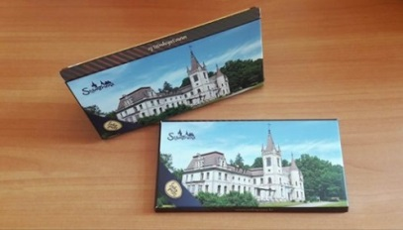
JŪLIJS
 | Tiek papildināti Rīgas dzelzceļa stacijas un Rīgas tūrisma informācijas centri ar bukletiem par tūrisma un atpūtas iespējām Gulbenes novadā; notiek amatnieku piesaiste festivāla “Divi Jūliji” tirdziņam 27.jūlijā | 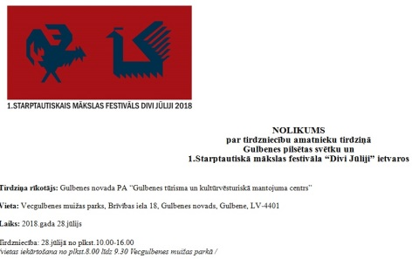
 | Gulbenes novada tūrisma piedāvājums ir pieejams portālā skolenuekskursijas.lv | 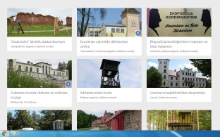
 | Portālam turismagids.lv sagatavota informācija par Galgauskas pagastā esošo pamesto baznīcu | 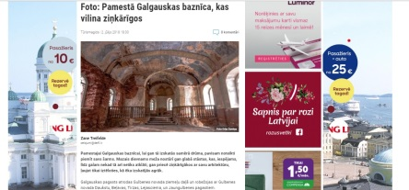
 | Tiek sagatavots raksts publikācijai portālam turismagids.lv par tūrisma objektu - Pudeļu dārzs, Litenes pagastā | 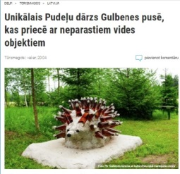
 | Tiek izsludināta apkopēja vakance ( 2 x 0,5 amata likmes) IIC “Dzelzceļš un Tvaiks” ( 22 pretendenti) | 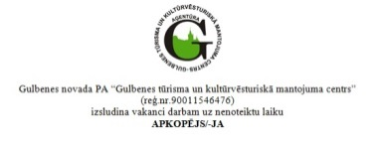
 | 19.jūlijā notiek Tūrisma komisijas sēde | 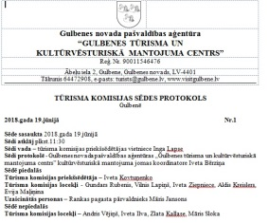
 | Tiek veidots jauns suvenīru klāsts tirdzniecībai IIC “Dzelzceļš un Tvaiks” | 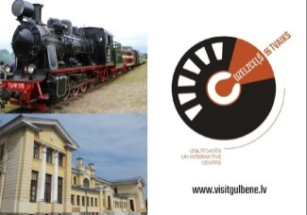
 | Zaļā tirdziņa organizēšana Gulbenes centrālajā skvērā | 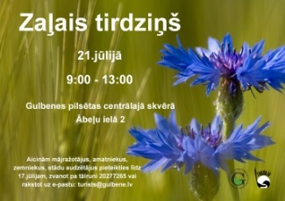
 | Elektrovilcieniņš piedāvā vakara braucienus Gulbenes pilsētas svētku laikā | 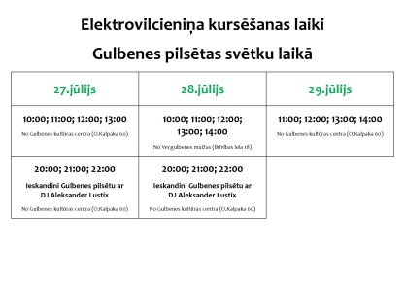
 | Dalība 1.Starptautiskā mākslas festivāla DIVI JŪLIJI ietvaros notiekošajā amatnieku izstrādājumu tirdziņā | 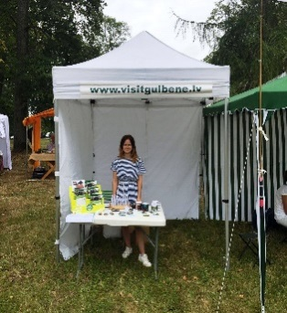
 | Latvijas tūroperatoriem tiek sagatavots un izsūtīts Gulbenes novada tūrisma piedāvājums | 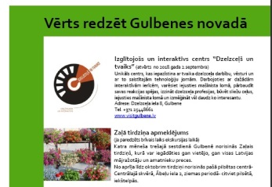
 | Gulbenes dzelzceļa stacijā tiek uzsākti remontdarbi telpām, kurās atradīsies IIC “Dzelzceļš un Tvaiks” | 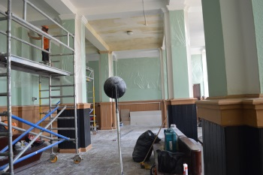
AUGUSTS
 | 7.augustā notiek Aģentūras organizētais Latvijas Piļu un muižu asociācijas biedru pasākums “Bānīša stiprais” (piedalās 10 komandas) | 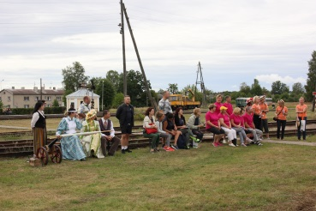
 | Informācijas sagatavošana un izplatīšana par IIC “Dzelzceļš un Tvaiks” atklāšanu (flajeri, preses relīzes, sociālo tīklu ziņas, reklāmas baneri)
 | Tiek sagatavots un izsūtīts skolēnu ekskursiju piedāvājums 2018.gada rudens/ziemas periodam | 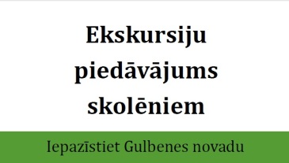
 | Tiek izveidots buklets par IIC “Dzelzceļš un Tvaiks” (latviešu, angļu, krievu, igauņu, lietuviešu un vācu valodās) | 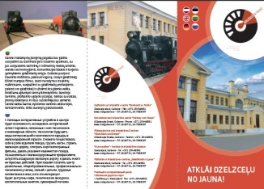
 | Zaļā tirdziņa organizēšana Gulbenes centrālajā skvērā | 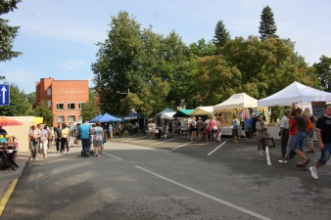
 | Organizatorisku darbu veikšana IIC “Dzelzceļš un Tvaiks” atklāšanai 1.septmebrī (stacijas iekārtošana, darbinieku apmācība, informācijas publicēšana Aģentūras mājas lapa) | 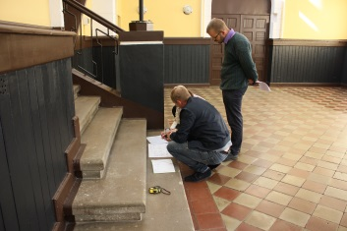
 | Reklāmas izvietošana portālā dzirkstele.lv un laikrakstā “Dzirkstele” par IIC “Dzelzceļš un Tvaiks” atklāšanu | 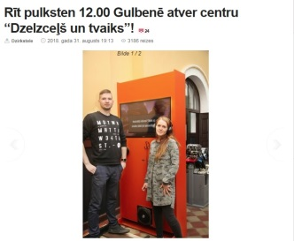
 | Notiek Gulbenes novada iedzīvotāju aptauja par tūrisma pakalpojumu izmantošanu Gulbenes novadā | 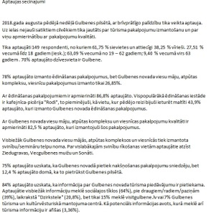
 | Līdzdalība sacensību “Bānīša kauss 2018 - Apsteidz tvaiku” organizēšanā | 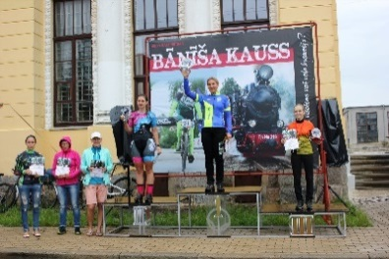
SEPTEMBRIS
 | 1. septembrī notiek IIC “Dzelzceļš un Tvaiks” atklāšana, Bānīša svētki “Bānītim-115”) (460 apmeklētāji) | 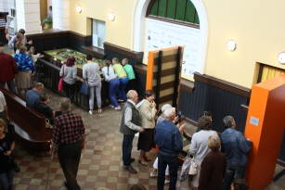
 | Izveidots Re:TV video sižets par IIC “Dzelzceļš un Tvaiks” atklāšanu | 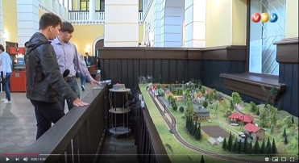
 | Informācija par Gulbenes novada tūrisma pakalpojumiem ir pieejama portālā latvija.lv | 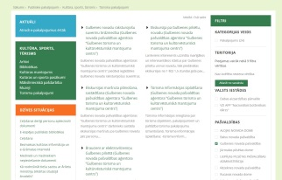
 | 9.septembrī īpašs piedāvājums IIC “Dzelzceļš un Tvaiks” apmeklējumam un izbraucienam ar elektrovilcieniņu – tēviem bez maksas (100 apmeklētāji) | 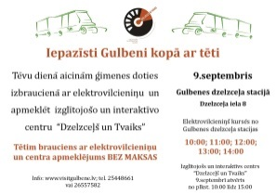
 | Tiek izstrādāts kompleksais piedāvājums Gulbenes dzelzceļa mezgla apmeklējumam “Viena diena Gulbenes dzelzceļa pasaulē” | 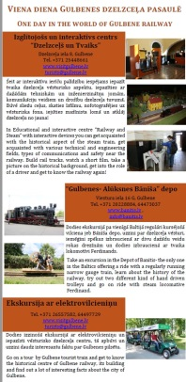
 | Starptautiskā mājražojumu un amatniecības gadatirgus “Ražojam paši” organizēšana Gulbenes centrālajā skvērā | 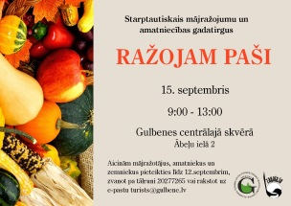
 | 15.septembrī notiek Eiropas kultūras mantojuma dienu 2018 “Gulbenes dzelzceļa stacija. Mantojums Nākotnei” pasākums Gulbenes dzelzceļa stacijā (159 apmeklētāji) | 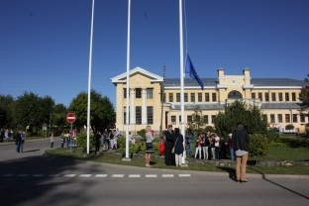
 | Izveidots Re;TV video sižets par pasākumu “Eiropas kultūras mantojuma diena 2018” | 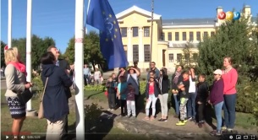
 | Baneru un reklāmraksta izvietošana portālā tvnet.lv par IIC “Dzelzceļš un Tvaiks” | 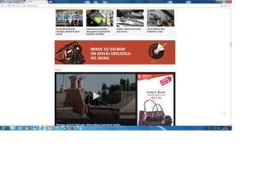
 | 27.septembrī organizētas vakara ekskursijas IIC “Dzelzceļš un Tvaiks” un izbrauciens ar elektrovilcieniņu no plkst. 20:00 līdz 22:00 | 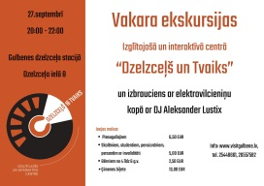
 | Izstrādāts maršruts skolēnu rudens velo pārgājienam pa Stāmerienas pagastu
OKTOBRIS
 | Dalība Vidzemes augstskolas Zināšanu un tehnoloģiju centra organizētajā Inovāciju laboratorijā, prezentējot iespēju studentiem piedalīties IIC “Dzelzceļš un Tvaiks” interaktīvo ierīču veidošanā | 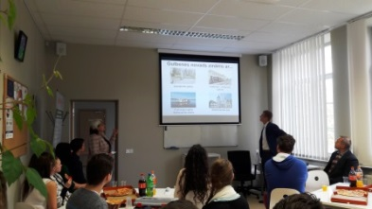
 | Tūrisma objektu apsekošana Lejasciema un Druvienas pagastos | 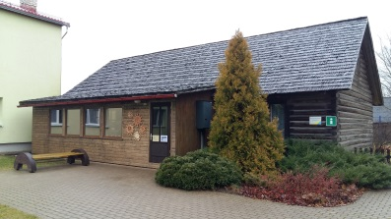
 | Tiek sagatavots materiāls Latvijas Radio 4 par Pededzes lejteci, programmas 100 skaistākās Latvijas vietas ietvaros
 | IIC “Dzelzceļš un Tvaiks” viesojas LIAA Tūrisma departamenta izsludinātā konkursa “Veiksmīgākais jaunais tūrisma produkts 2018” žūrijas komisija | 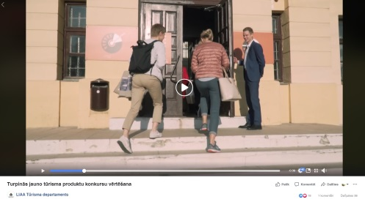
 | Zaļā tirdziņa organizēšana Gulbenes centrālajā skvērā | 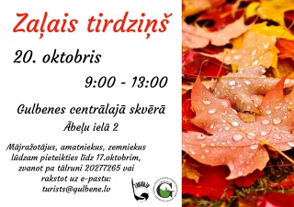
 | Izveidots informatīvs flajeris Latvijas Piļu un muižu asociācijas organizētās akcijas “Apceļosim Baltijas pilis un muižas” dalībniekiem par apskates objektiem Gulbenes pilsētā | 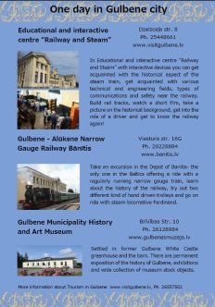
 | 27.oktobrī dalība Latvijas Piļu un muižu asociācijas pasākumā “Leģendu nakts”, piedalās Stāmerienas pils un Lizuma muiža | 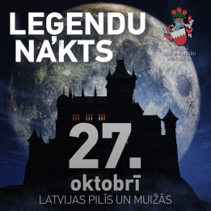
 | Dalība Latvijas Piļu un muižu asociācijas akcijas “Apceļosim Baltijas pilis un muižas” noslēguma pasākuma organizēšanā Vecgulbenes muižā | 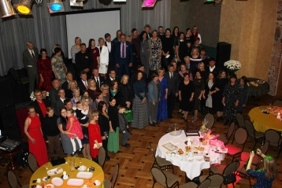
 | Dalība Vidzemes augstskolas rīkotajā Starptautiskajā tūrisma konferencē “Tūrisma izglītības izcilību meklējot. Augstskolu nozares sadarbības perspektīva” | 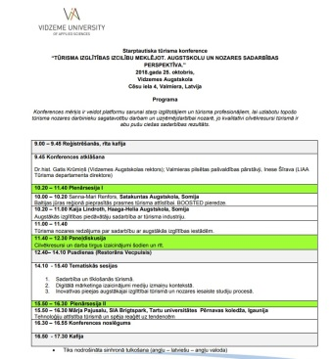
NOVEMBRIS
 | Noorganizēts Gulbenes novada aktīvas tūrisma sezonas noslēguma pasākums “Tas var notikt tikai Gulbenē”
 | No 12. Līdz 15.novemrbim dalība Starptautiskā sadarbības projekta "Tūrisma attīstība. No tradīcijām līdz mūsdienīgam biznesam" aktivitātēs Moldovā sadarbībā ar biedrību SATEKA | 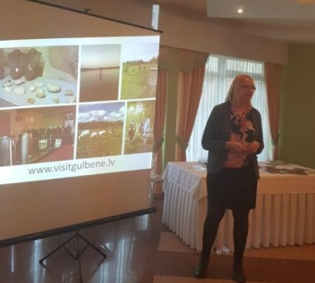
 | Notiek Tūrisma rallija plānošana kopā ar Madonas un Cesvaines tūrisma informācijas centra pārstāvēm Madonā | 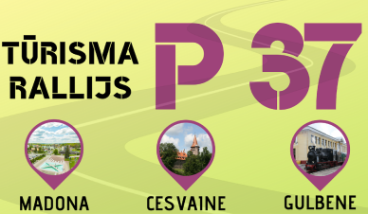
 | Dalība Apvienotajā 11.Baltijas Jūras un Latvijas Tūrisma forumā Rīgā, prezentējot IIC “Dzelzceļš un Tvaiks” | 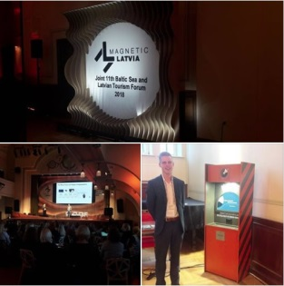
 | Zaļā tirdziņa organizēšana Tirdzniecības centrā “Beta” | 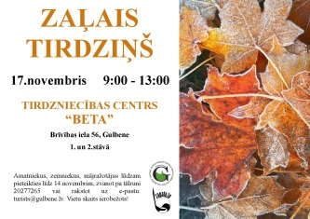
 | Dalība pieredzes apmaiņas braucienā uz Cesvaines, Varakļānu un Lūznavas muižām, iepazīstot tūrisma informācijas centru darbību pilīs un muižās | 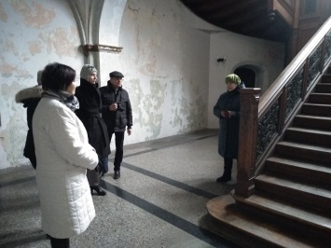
 | Dalība Stāmerienas pils stratēģiskās darba grupas sanāksmē | 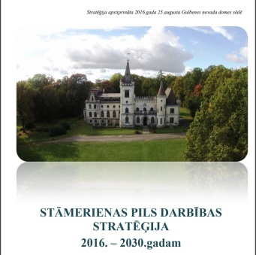
 | IIC “Dzelzceļš un Tvaiks” tiek organizēta akcija Gulbenes novada skolām Valsts 100gades svētku ietvaros | 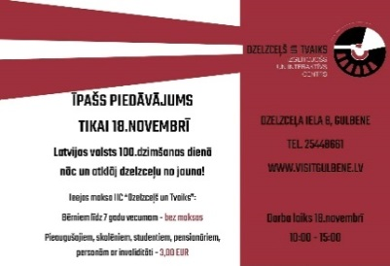
 | Notiek “Pārdošanas skolas” lekcija tūrisma uzņēmējiem | 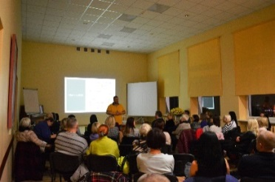
 | Aģentūras direktore tiek intervēta portālā travelnews.lv | 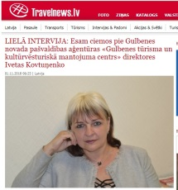
DECEMBRIS
 | Dalība LIAA Tūrisma departamenta rīkotajā mārketinga seminārā, Ropažos | 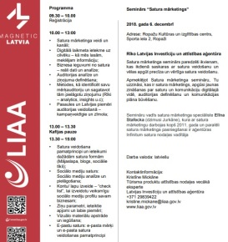
 | Tiek izveidots A5 flajeris “Ziemas prieki Gulbenes novadā” par atpūtas iespējām Gulbenes, izvietots Gulbenes kafejnīcās | 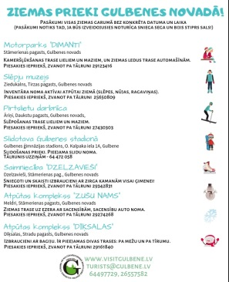
 | Dalība tirdziņa “Ziemassvētku jampadracis” organizēšanā | 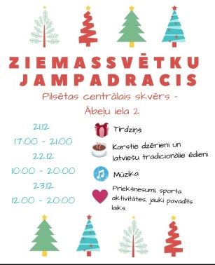
 | Tikšanās ar Stāmerienas tūrisma uzņēmējiem | 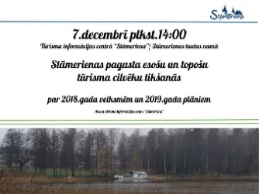
 | Zaļā tirdziņa organizēšana Tirdzniecības centrā “Beta” | 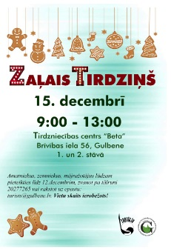
 | Tiek uzsākta gatavošanās starptautiskajām tūrisma izstādēm Baltijas valstīs 2019.gadā (koncepta izstrāde, bukletu tulkošana, informatīvo flajeru maketēšana) | 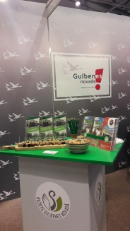
 | IIC “Dzelzceļš un Tvaiks” Iegūst 3.vietu LIAA tūrisma departamenta rīkotā konkursā "Veiksmīgākais jaunais tūrisma produkts 2018", Rīgā | 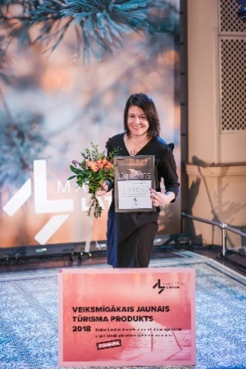
 | Tiek organizēta Ziemassvētku akcija IIC “Dzelzceļš un Tvaiks” | 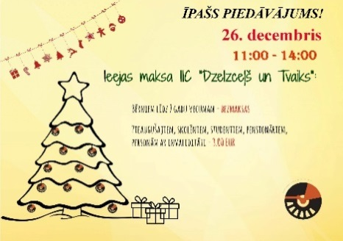

Finanšu resursi un darbības rezultāti

Aģentūras finanšu līdzekļus veido pašu ieņēmumi par sniegtajiem maksas pakalpojumiem un pašvaldības budžeta dotācija.
Aģentūras manta ir Gulbenes novada pašvaldības manta, kas nodota aģentūras valdījumā. Aģentūras budžeta sastādīšanas un izpildes kārtību nosaka Gulbenes novada dome. Aģentūras budžets ir iekļauts Gulbenes novada pašvaldības kopējā budžetā, kuru Gulbenes novada pašvaldība izstrādā, apstiprina un izpilda patstāvīgi, ievērojot „Likumu par budžetu un finanšu vadību”, likumu „Par pašvaldībām”, likumu „Par pašvaldību budžetiem”, u.c. normatīvos aktus budžeta jomā.
Gulbenes novada pašvaldības 2018.gada budžets apstiprināts 2018.gada 2.februārī Gulbenes novada domes sēdē (protokols Nr.2, 1§).
Budžetā ir ieņēmumu, izdevumu un finansēšanas daļa. Budžetu izstrādā atbilstoši budžeta ieņēmumu, izdevumu un finansēšanas klasifikācijai, un veido, pamatojoties uz finanšu nepieciešamību, un uz darbību nākotnē.
Aģentūrai 2018.gada budžetā apstiprināti ieņēmumi 208 923 EUR, izdevumi 208 923 EUR.
2018.gada 27.decembrī veikti budžeta grozījumi (protokols Nr.25, 38§), apstiprinot ieņēmumus 228 747 EUR, izdevumus 228 747 EUR.

Ieņēmumi

2018.gadā Aģentūras ieņēmumi kopā sastāda 46 245 EUR, no tiem pašvaldības nodeva par tirdzniecību publiskās vietās (“Zaļais tirdziņš”) 3883 EUR, ieņēmumi par maksas pakalpojumiem 41 293 EUR un Valsts finansējums LIAA un Aģentūras noslēgtā līguma Nr. SKV-L-2018/180/120 projekta “Latvijas starptautiskā konkurētspējas veicināšana tūrismā” (projekta identifikācijas nr. 3.2.1.2./16/I/002) ietvaros 1069 EUR.
2018.gadā Aģentūras iekasētie ieņēmumi salīdzinot ar iepriekšējo pārskata periodu palielinājušies par 3200 EUR jeb 7.6 %. Pašu ieņēmumus veido pašvaldības nodeva par tirdzniecību publiskās vietās, t.i., ieņēmumi no „Zaļā tirdziņa” 3883 EUR, ieņēmumi no suvenīru tirdzniecības 3291 EUR, ieņēmumi no „Biļešu paradīzes” par pārdotajām pasākumu biļetēm 4345 EUR, ieņēmumi par ekskursijām gida pavadībā, ekskursiju organizēšanu, un plānošanu 2562 EUR, ieņēmumi no elektrovilcieniņa biļešu tirdzniecības 5887 EUR, ieņēmumi par biļešu realizāciju IIC “Dzelzceļš un Tvaiks” 6372 ieņēmumi no reklāmas līgumiem 16 600 EUR, ieņēmumi par citiem maksas pakalpojumiem 2236 EUR. (Sk. 1. un 2. tabulu).
1. tabula
Aģentūras pašu ieņēmumi 2018.gadā salīdzinājumā ar 2017.gadu (euro)
Posteņa nosaukums | Budžeta izpilde
 | 2017 | 2018
IEŅĒMUMI KOPĀ | 41 976 | 45 176
"Zaļais tirdziņš" | 3 700 | 3 883
Reklāma uz elektrovilcieniņa | 253 | 272
Elektrovilcieniņa biļetes | 3 019 | 5 887
Ekskursiju kuģīša biļetes | 15 303 | x
Ekskursijas | 11 355 | 2 562
Suvenīru tirdzniecība | 3 998 | 3 291
"Biļešu paradīze" | 2 923 | 4 345
Reklāmas līgumi IIC “Dzelzceļš un Tvaiks” | x | 16 600
Ekskursijas IIC “Dzelzceļš un Tvaiks” | x | 6 372
Pārējie maksas pakalpojumiem | 1 425 | 1 964
Avots: Pašvaldības aģentūra

2. tabula
Aģentūras ieņēmumu 2017.gada, 2018.gada izpilde un 2019.gada plāns (euro)
Klasifikācijas kods | Posteņa nosaukums | Budžeta izpilde |  | Plāns
 |  | 2017 | 2018 | 2019
I. | IEŅĒMUMI KOPĀ | 42 541 | 46 245 | 58 260
9.5.1.4. | Pašvaldības nodeva par tirdzniecību publiskās vietās ("Zaļais tirdziņš") | 3 700 | 3 883 | 4 120
21.0.0.0. | Ieņēmumi par maksas pakalpojumiem | 38 276 | 41 293 | 53 200
18.6.3.0. | Pašvaldību no valsts budžeta iestādēm saņemtie transferti Eiropas Savienības politiku instrumentu un pārējās ārvalstu finanšu palīdzības līdzfinansētajiem projektiem (pasākumiem) | 565 | 1 069 | 940
Avots: Pašvaldības aģentūra

Izdevumi

2018.gadā Aģentūras izdevumi kopā sastāda 206 432 EUR. Salīdzinot ar iepriekšējo pārskata periodu palielinājušies par 35 647 EUR jeb 20.9 %. (Sk. 3. tabulu).
3. tabula
Aģentūras izdevumu 2017.gada, 2018.gada izpilde un 2019.gada plāns (euro)
Klasifikācijas kods | Posteņa nosaukums | Budžeta izpilde |  | Plāns
 |  | 2017 | 2018 | 2019
II. | IZDEVUMI KOPĀ | 170 785 | 206 432 | 195 809
1.0. | Uzturēšanas izdevumi | 164 904 | 186 147 | 189 474
2.0. | Kapitālie izdevumi | 5 881 | 20 285 | 6 335
Avots: Pašvaldības aģentūra
Pārskata gadā Aģentūras uzturēšanas izdevumi no kopējiem izdevumiem sastāda 90% un kapitālie izdevumi 10%.

Ziedojumi un dāvinājumi

Aģentūras 2017. un 2018.gada ziedojumi un dāvinājumi skatāmi 4. tabulā.
4. tabula
Aģentūras 2017. un 2018.gada ziedojumi un dāvinājumi (euro)
Posteņa nosaukums | Ziedojumu un dāvinājumu izpilde
 | 2017 | 2018
SAŅEMTIE ZIEDOJUMI UN DĀVINĀJUMI | 37 712 | 15 339
Ziedojumi un dāvinājumi, kas saņemti no juridiskām personām | 37 712 | 15 339
IZDEVUMI KOPĀ | 37 712 | 35 822
Uzturēšanas izdevumi | x | 4176
Pamatlīdzekļu iegāde | 11 299 | 31 646
Naudas līdzekļu atlikums gada sākumā | 0 | 26 413
Naudas līdzekļu atlikums gada beigās | 26 413 | 5 930
Avots: Pašvaldības aģentūra

Personāls

Aģentūru vada aģentūras direktore (23.02.2017., domes sēdes protokols Nr. 3).
Aģentūras personālu veido direktore (1 amata likme), tūrisma organizators (2 amata likmes), tūrisma informācijas konsultants (1 amata likme) un kultūrvēsturiskā mantojuma jomas koordinators (1 amata likme), sabiedrisko attiecību un mārketinga speciālists (1 amata likme), IIC “Dzelzceļš un Tvaiks” vadītājs (1 amata likme), ekskursiju vadītājs (1 amata likme), apkopējs (2 x 0,5 amata likmes).

Komunikācija ar sabiedrību

Informācijas sniegšana un darbs ar apmeklētājiem

Aģentūra 2018.gadā sniegusi informāciju 9993 interesentiem, kas ir par 0.2% vairāk nekā 2017.gadā. Aģentūras apmeklētāju skaits 2018.gadā ir samazinājies par 3 %, savukārt saņemto zvanu skaits ir palielinājies par 5 %, bet saņemto e-pastu skaits – 6 %. (Sk.17. attēls).
Elektrovilcieniņš 2018.gadā no 1.maija līdz 30.septemrbim apkalpoja apmēram 2000 cilvēku.

17. attēls. Kopējais Aģentūras apkalpoto klientu skaits 2017. un 2018.gadā
Avots: Pašvaldības aģentūra

18. attēls. Aģentūras apkalpoto klientu skaita salīdzinājums 2017. un 2018.gadā
Avots: Pašvaldības aģentūra

Aģentūras struktūrvienības TIC “Stāmeriena” darbības laikā 2018.gadā tūrisma informācija sniegta 2970 apmeklētājiem. Salīdzinājumā ar 2017.gadu, apkalpoto apmeklētāju skaits samazinājies par 73 %. (Sk. 19. attēls).

19. attēls. TIC “Stāmeriena” 2017. un 2018.gadā apkalpoto apmeklētāju skaits
Avots: Pašvaldības aģentūra

Aģentūras struktūrvienības IIC “Dzelzceļš un Tvaiks” darbības laikā 2018.gadā kopā apkalpoti 2397 apmeklētāji. (Sk. 20. attēls).

20. attēls. IIC “Dzelzceļš un Tvaiks” apkalpoto apmeklētāju skaits 2018.gadā
Avots: Pašvaldības aģentūra

Aģentūras interneta resursu apmeklētība

Mājas lapas statistika

Aģentūras mājas lapas www.visitgulbene.lv 2018.gadā lietotāju skaits:
- 54 757 apmeklējumi (sesijas);
- 37 212 unikālie apmeklējumi (lietotāji).
Salīdzinājumā ar 2017.gadu, Aģentūras mājas lapas apmeklējumu skaits (sesijas) ir palielinājies par 10.6 % (sk. 21. attēls), bet lietotāju skaits palielinājies par 0.2 %.

21. attēls. Aģentūras mājas lapas www.visitgulbene.lv unikālo apmeklējumu (sesiju) skaits
Avots: Pašvaldības aģentūra
Aģentūras mājas lapas www.visitgulbene.lv apmeklējumu sadalījumā pēc atrašanās vietas – 88,3 % atrodas Latvijā, savukārt sadalījumā pēc valodas, kādā Aģentūras mājas lapa ir skatīta, redzams, ka 50 % - latviešu valodā, 37 % - angļu valodā un 13 % citās valodās. (Sk. 5. un 6. tabulu).
5. tabula
Mājas lapas www.visitgulbene.lv apmeklējumu sadalījums pēc atrašanās vietas
Valsts | Sesijas
Latvija | 48 384
Igaunija | 1 008
ASV | 879
Vācija | 713
Lielbritānija | 644
Krievija | 502
Francija | 370
Lietuva | 249
Norvēģija | 151
Somija | 138
Citas valstis | 1 594
Avots: Pašvaldības aģentūra

6. tabula
Mājas lapas www.visitgulbene.lv apmeklējumu sadalījums pēc valodas
Valoda | Sesijas | Vidējais sesijas ilgums
Latviešu | 27 641 | 0:05:14
Angļu | 20 355 | 0:06:28
Krievu | 3 853 | 0:03:43
Igauņu | 541 | 0:06:55
Vācu | 504 | 0:03:57
Lietuviešu | 117 | 0:04:53
Citas valodas | 1 746 | 0:14:02
Avots: Pašvaldības aģentūra

Aģentūras mājas lapas www.visitgulbene.lv lapas 2018.gadā ir skatītas 128 815 reizes, kas salīdzinājumā ar 2017.gadu ir palielinājies par 3.8 %. (Sk. 7. tabulu).
Savukārt apmeklētāju skaits vecumā no 18 līdz 24 gadiem 2018.gadā ir samazinājies par 44 %, bet pārējās vecuma grupās redzams apmeklētāju skaita palielināšanās no 22 % līdz 42 %. (Sk. 8. tabulu).

7. tabula
Mājas lapas www.visitgulbene.lv TOP 15 skatītākās lapas 2018.gadā
Nr. | Lapa | Lapas skatījumi | Vidējais lapā pavadītais laiks
1. | Sākumlapa | 20 217 | 0:01:23
2. | /objekts/izglitojoss-un-interaktivs-centrs-dzelzcels-un-tvaiks/ | 4 619 | 0:01:44
3. | /objekts/ekskursiju-kugitis-2/ | 3 398 | 0:02:04
4. | /objekts/gulbenes-aluksnes-saursliezu-dzelzcels-banitis/ | 1 987 | 0:02:12
5. | /sakums-en/ | 1 930 | 0:01:01
6. | /par-turisma-informacijas-centru/ | 1 896 | 0:02:02
7. | /objekts/atputas-komplekss-ziedugravas/ | 1 858 | 0:02:12
8. | /objekts/elektrovilciens/ | 1 821 | 0:02:14
9. | /objekts/atputas-komplekss-klintis/ | 1 715 | 0:01:06
10. | /objekts/viesnica-gulbene/ | 1 599 | 0:01:53
77. | /objekts/valda-skendere/ | 1 555 | 0:01:15
12. | /piedalies-pudelu-darza-veidosana/ | 1 481 | 0:01:18
13. | /objekts/latvijas-dargakmeni-pusdargakmeni/ | 1 431 | 0:02:21
14. | /objekts/atputas-komplekss-sonate/ | 1 410 | 0:01:58
15. | /galerijas/ | 1 391 | 0:00:44
Avots: Pašvaldības aģentūra

8. tabula
Mājas lapas www.visitgulbene.lv apmeklētāju skaits dalījumā pēc vecuma un dzimuma
Vecums | Sesijas
 | 2018 | 2017
18-24 | 1 564 | 2 254
25-34 | 12 683 | 9 826
35-44 | 6 800 | 4 791
45-54 | 6 607 | 4 237
55-64 | 4 770 | 2 641
65+ | 813 | 470
Dzimums | Sesijas
Sievietes | 24 390
Vīrietis | 9 556
Avots: Pašvaldības aģentūra

Ikvienam interesentam 24 stundas diennaktī septiņas dienas nedēļā bija iespēja apskatīt un iegūt informāciju arī elektroniskajā tūrisma punktā Ābeļu ielā 2, kur ir ievietota mājaslapa www.visitgulbene.lv, kas sniedz informāciju par tūrisma iespējām Gulbenes novadā.

Aģentūras aktivitātes sociālajos tīklos

2018.gadā Aģentūras komunikācija ar sabiedrību notika arī sociālajos tīklos: www.facebook.com, www.draugiem.lv, www.twitter.com, www.instagram.com. Visos sociālajos tīklos regulāri tika ievietota informācija par tūrisma aktualitātēm Gulbenes novadā, organizēti konkursi, tādējādi ir redzama lietotāju un apmeklētāju skaita palielināšanās:
- www.facebook.com Aģentūras lapā „Gulbene Tourism” lietotāju skaits ir palielinājies par 32% līdz 3033 lietotājiem salīdzinājumā ar 2017.gadu.
- www.draugiem.lv izveidotajā Aģentūras profilā „Tūrisms Gulbenes novadā” lietotāju skaits ir samazinājies par apmēram 3% līdz 2060 lietotājiem salīdzinājumā ar 2017.gadu.
- www.twitter.com Aģentūras kontā sekotāju skaits ir palielinājies par apmēram 1,4% līdz 1538 sekotājiem salīdzinājumā ar 2017.gadu.
- www.instagram.com Aģentūras kontā “Visitgulbene” lietotāju skaits ir palielinājies par 55% līdz 436 lietotājiem salīdzinājumā ar 2017.gadu. (Sk. 22. attēls).

22. attēls. Aģentūras sociālo tīklu sekotāju skaits 2017. un 2018.gadā
Avots: Pašvaldības aģentūra

2018.gadā Aģentūras sociālo tīklu kontos ir ievietota 831 publikācija, kas vidēji ir 2,3 publikācijas dienā. (Sk. 9. tabulu).
9. tabula
Aģentūras publikāciju skaits sociālo tīklu platformās
Sociālo tīklu platforma | Ierakstu skaits
Facebook.com | 562
Draugiem.lv | 105
Twitter.com | 125
Instagram.com | 39
Avots: Aģentūras arhīvs

Aģentūras mājas lapā www.visitgulbene.lv 2018.gadā ir ievietotas 88 publikācijas.
Publikācijas masu medijos un ziņu portālos

Lai informētu sabiedrību par tūrisma un atpūtas iespējām Gulbenes novadā ne tikai Aģentūras pārvaldītajos komunikācijas kanālos, 2018.gadā tika publicētas 78 publikācijas dažādos masu medijos – laikrakstā “Dzirkstele”, Gulbenes Novada ziņās, igauņu laikrakstā “Postimees”, kā arī interneta portālos: dzirkstele.lv, gulbene.lv, turismagids.lv, travelnews.lv, nra.lv, tvnet.lv, la.lv, aluksniesiem.lv, latvia.travel, zl.lv, pilseta24.lv, smiltene.lv, karsava.lv, mantojums.lv, pilis.lv, cesvaine.lv, ctdv.lv, ilukste.lv, lofficielbaltics.com.
Video sižeti un reklāmas video par Aģentūras darbu un Gulbenes novada tūrisma aktualitātēm ir publicēti Re:TV, TV24, Latgales reģionālajā televīzijā.

2019.gadā plānotie pasākumi

2019.gadā Aģentūra izvirzījusi 3 galvenos uzdevumus:
- Paaugstināt novada tūrisma uzņēmēju sniegto pakalpojumu kvalitāti;
- Pilnveidot un attīstīt IIC “Dzelzceļš un Tvaiks” piedāvātos pakalpojumus un infrastruktūru;
- Sadarbībā ar domes vadību, administrācijas darbiniekiem, pilsētas un pagastu pārvaldniekiem, novada tūrisma uzņēmējiem un entuziastiem izstrādāt Gulbenes novada tūrisma jomas attīstības plānu vismaz 3 gadiem (2020 – 2023)
Aģentūras plānotie pasākumi 2019.gadā:
- 26. un 27.jūlijā notiks tematiskās ekskursijas IIC “Dzelzceļš un Tvaiks” pilsētas svētku ietvaros “Atrodi Gulbenes sākumu”.
- 6.augustā dalība Latvijas Piļu un muižu asociācijas ikgadējā pasākumā “Muižnieku turnīrs”, Varakļānos.
- 24.augustā plānots organizēt velo sacensības “Bānīša kauss 2019 jeb Apsteidz Tvaiku!”, kur sacensību sākums notiks pie Gulbenes dzelzceļa stacijas.
- Dalība Latvijas Piļu un muižu asociācijas ikgadējā pasākumā “Muižnieku turnīrs” Varakļānos, augustā.
- 1.septembrī IIC “Dzelzceļš un Tvaiks” gada jubilejas svinības
- 7.septembrī – “Bānīša svētki” Gulbenes dzelzceļa stacijā
- 15.septembrī – pasākuma “Eiropas kultūras mantojuma dienas 2019” organizēšana, izstādes “Atklāj Gulbenes dzelzceļa staciju no jauna” atklāšana
- 27.septembris – Pasaules Tūrisma dienas pasākums “Gulbenes ielu stāsti”
- No 21. līdz 25.oktobrim – radošās darbnīcas IIC “Dzelzceļš un Tvaiks”
2019.gada rudenī tiks izstrādāti piedāvājumi skolēniem un Latvijas tūroperatoriem par ekskursiju iespējām Gulbenes novadā. Visa gada garumā Aģentūra katra mēneša trešajā sestdienā organizēs “Zaļo tirdziņu”.

